Créer une question "Calculée simple"
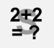
La question “Calculée simple” permet de proposer un calcul à réaliser avec des valeurs différentes pour chaque nouvelle tentative dans la limite du nombre de jeux de valeurs créé. Pour cela, nous indiquerons entre autres la formule qui permet d'obtenir la réponse attendue, les intervalles des variables utilisées, le nombre de jeux de valeurs à créer et la précision de la réponse attendue. C'est une version simplifiée de la question “calculée” qui en possède les principales fonctions et dont l'interface est plus rapide à utiliser.

Étape 1 : choisir le type de question "Calculée simple"
- Aller dans un test et cliquer sur “Ajouter une question” ou dans la banque de question et cliquer sur “Créer une question”.
- Sélectionner le type “Calculée simple” puis cliquer sur “Ajouter” :
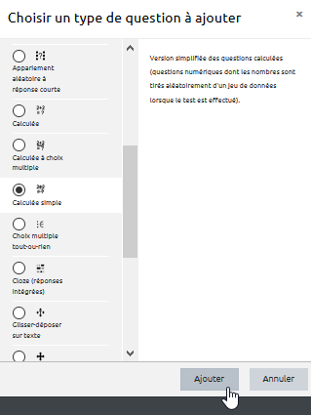

Étape 2 : au besoin, choisir la catégorie
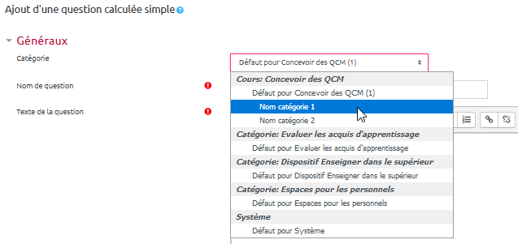
Si vous n'avez pas créé de catégorie spécifique pour classer vos questions, laisser la catégorie par “Défaut pour [nom du cours]”. Si vous souhaitez en savoir plus sur le classement des questions, reportez-vous à la documentation : Créer et gérer une banque de questions.

Étape 3 : indiquer le nom de la question
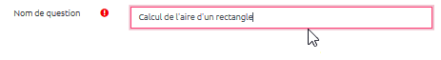

Étape 4 : Indiquer l’énoncé de la question
- Indiquer le texte de la question en mettant entre accolades les variables utilisées, ici {x} et {y} :
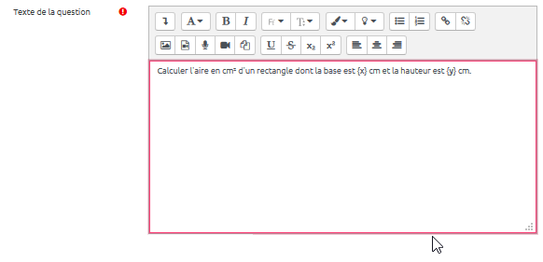

Étape 5 : indiquer le nombre de points
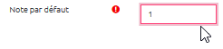

Étape 6 : renseigner la formule de calcul
- Inscrire la formule de calcul menant au résultat attendu :
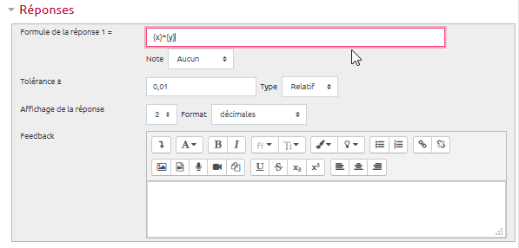
 | La syntaxe des formules est assez proche de celle utilisée dans les calculatrices. Les quatre opérations usuelles s'écrivent de la manière suivante :  - Addition : +  - Soustraction : -  - Muliplication : *  - Division : /
 | Ne pas mettre le symbole “=” dans la formule.
- choisir 100% pour indiquer que cette formule amène au résutlats attendu :
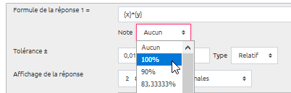

Étape 7 : renseigner la tolérance
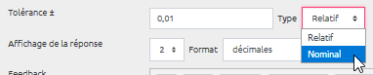
Moodle propose deux systèmes de tolérance : Relatif ou Nominal. Prenons un exemple pour mieux comprendre :
- Une tolérance de 0,01 de type Relatif signifie qu'une erreur de 1% est acceptée.
- Une tolérance de 0,01 de type Nominal signifie que seront acceptés les réponses comprises dans un intervalle de 0,01 autour de la réponse exacte (+/- 0,01).

Étape 8 : demander la recherche des variables
- Tout en bas de la page, cliquer sur “Rechercher les jokers {x…} présents dans les formules de réponses correctes” :
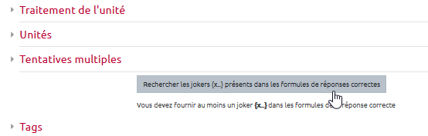

Étape 9 : indiquer les intervalles des valeurs
- Presque tout en bas de la page, cliquer sur “Joker utilisés pour générer les valeurs” :
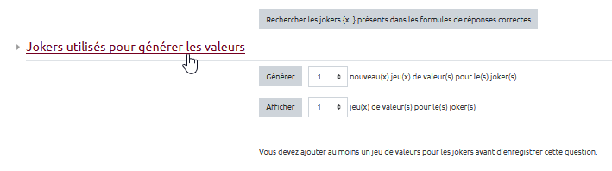
- indiquer les intervalles pour chaque variable (ici, la base x du rectangle devra varier entre 15 et 25 cm tandis que la hauteur du rectangle devra varier entre 5 et 10 cm) :
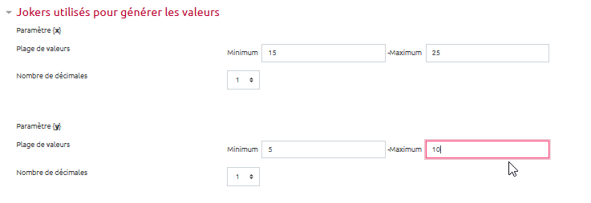

Étape 10 : créer un certain nombre de jeux de valeurs
- Sélectionner le nombre de jeu de valeurs qui serviront aux étudiants :
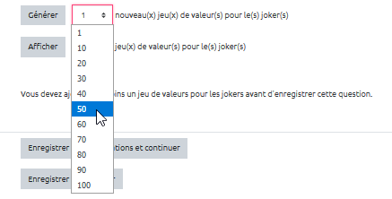
- cliquer sur “Générer” :
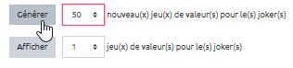
- cliquer sur “Valeur du(des) joker(s)” :
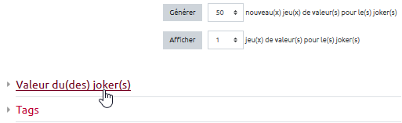
- vérifier que la valeur proposée aléatoirement correspond à votre attendu :
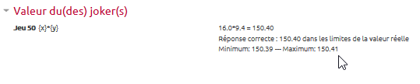

Étape 11 : prévisualiser la question
- Cliquer sur “Enregistrer les modifications et continuer” :
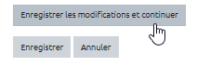
- cliquer sur “Aperçu” :
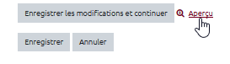
- essayer de marquer un résultat et cliquer sur “Envoyer et terminer” :
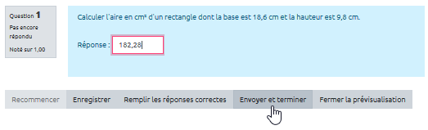
- vérifier que la question renvoie le comportement attendue :
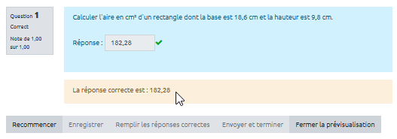
Moodle accepte tout autant les réponses avec une “virgule” ou avec un “point”.
- preuve par l'exemple, le même résultat est accepté mais cette fois-ci en utilisant un “point” :
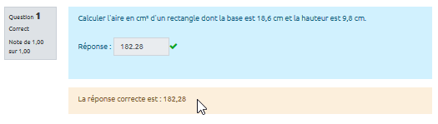
- cliquer sur “Fermer la prévisualisation” :
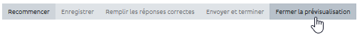

Étape 12 : cliquer sur "Enregistrer"
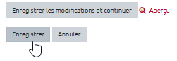

Option : notation différenciée
Si vous souhaitez accorder un pourcentage différent en fonction de la précision de la réponse (par exemple 100% pour la valeur exacte et 50% pour une valeur approchée à 0,1 près dans la même unité) :
- dans “Réponses”, cliquer sur “1 emplacement supplémentaire vide” :

- régler les deux propositions selon vos besoins :
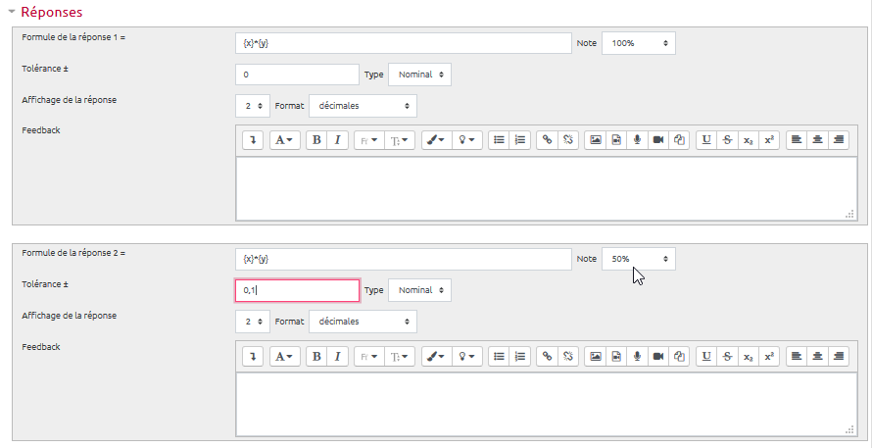

En savoir plus sur la syntaxe des formules
Se reporter à la documentation Moodle : Question simple calculée : syntaxe de la formule de la réponse correcte

